УТВЕРЖДЕНО

приказом комитета по охране объектов

культурного наследия Курской области

от__________________ №_________

**Графическое описание местоположения границ защитной зоны**

**объекта культурного наследия регионального значения «Братская могила воинов Советской Армии, погибших в период Великой Отечественной войны», 1941–1945 гг., расположенного по адресу: Курская область, Щигровский район, село Косоржа, с перечнем координат характерных точек этих границ в системе координат, установленной для ведения Единого государственного реестра недвижимости**

1. Графическое описание границ защитной зоны объекта культурного наследия регионального значения «Братская могила воинов Советской Армии, погибших в период Великой Отечественной войны», 1941–1945 гг.

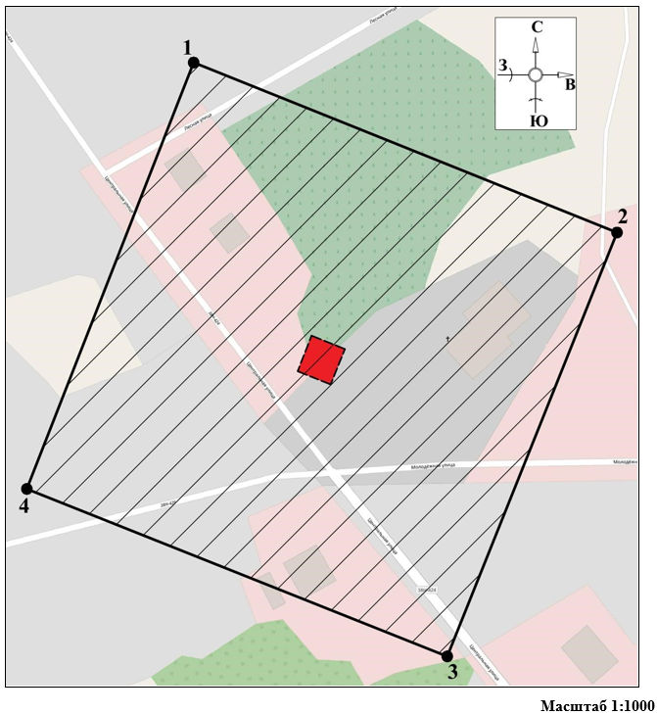

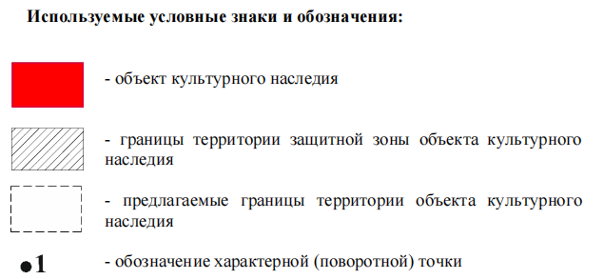

2. Координаты характерных (поворотных) точек границ защитной зоны объекта культурного наследия регионального значения «Братская могила воинов Советской Армии, погибших в период Великой Отечественной войны», 1941–1945 гг. (S = 47379 кв. м. ± 76 кв. м.)

|  |  |  |  |
| --- | --- | --- | --- |
| Сведения о местоположении границ объекта | | | |
| Координаты характерных (поворотных) точекв системе координат МСК-46 | | | |
| Метод определения координат – метод спутниковых геодезических измерений (определений)  Средняя квадратическая погрешность положения характерной точки (Мt), м = 0,10  Сведения о характерных точках границ объекта | | | |
| Обозначение характерных точек границ | Координаты, м | | Описание закрепления точки |
| X | Y |
| 1 | 462868,34 | 1336643,71 | - |
| 2 | 462787,19 | 1336846,02 | - |
| 3 | 462584,91 | 1336764,91 | - |
| 4 | 462664,83 | 1336564,02 | - |
| 1 | 462868,34 | 1336643,71 | - |